Załącznik nr 1
do SWZ
Poglądowy widok wiat przystankowych

Poglądowy widok wiaty 3-modułowej (typ 3A)
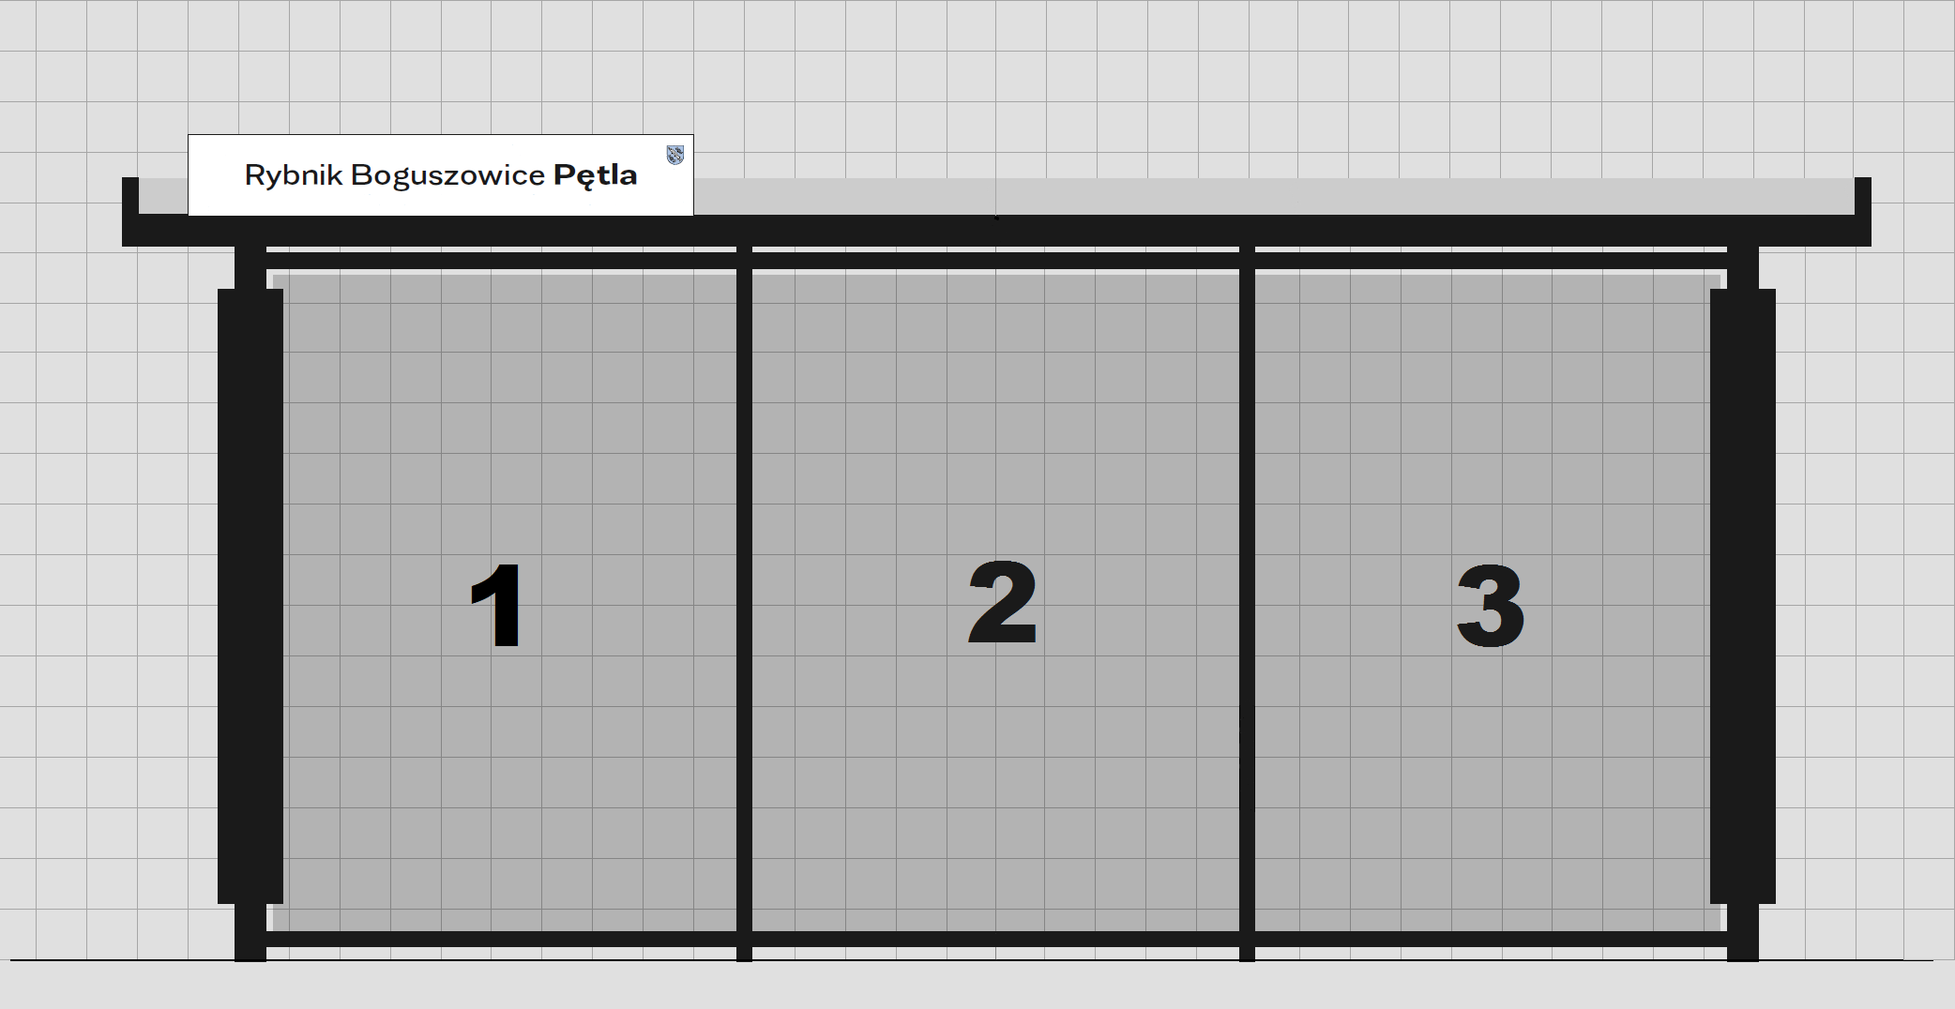
Rys. 1. Widok z przodu z oznaczeniem modułów.
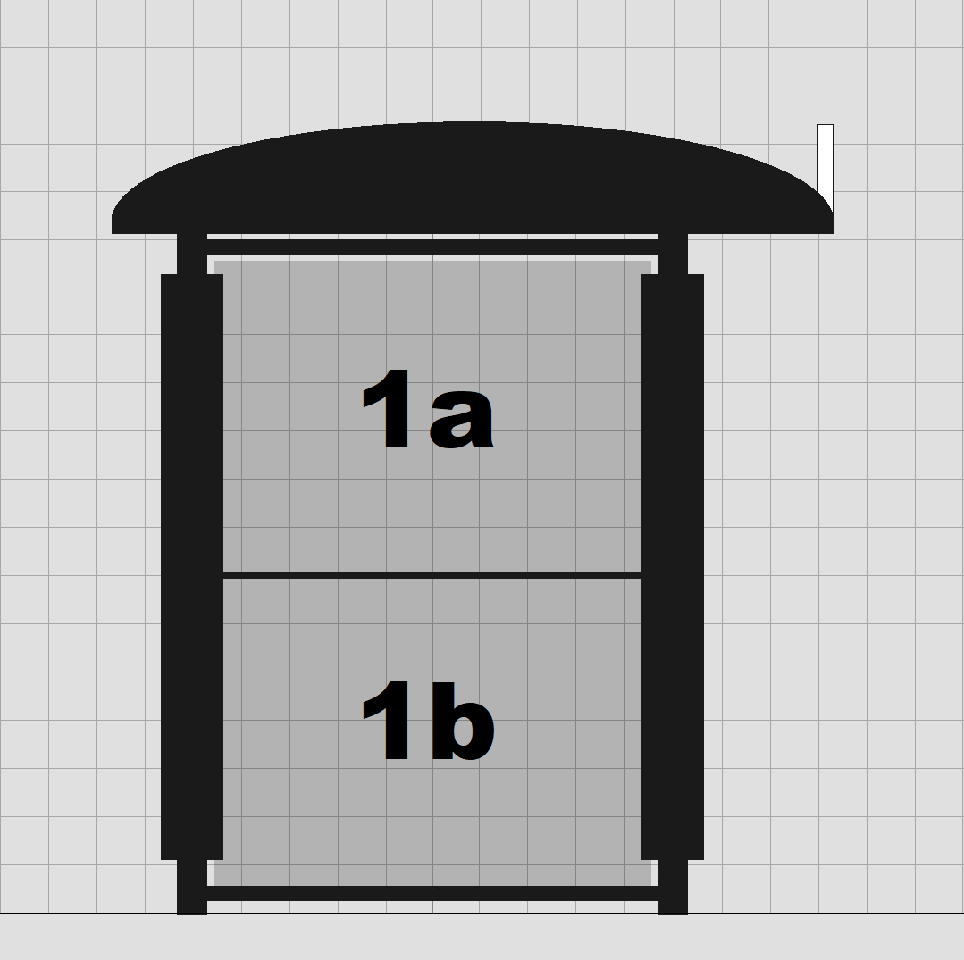
Rys. 2. Widok lewej ściany nie najazdowej wraz z oznaczeniem szyb.
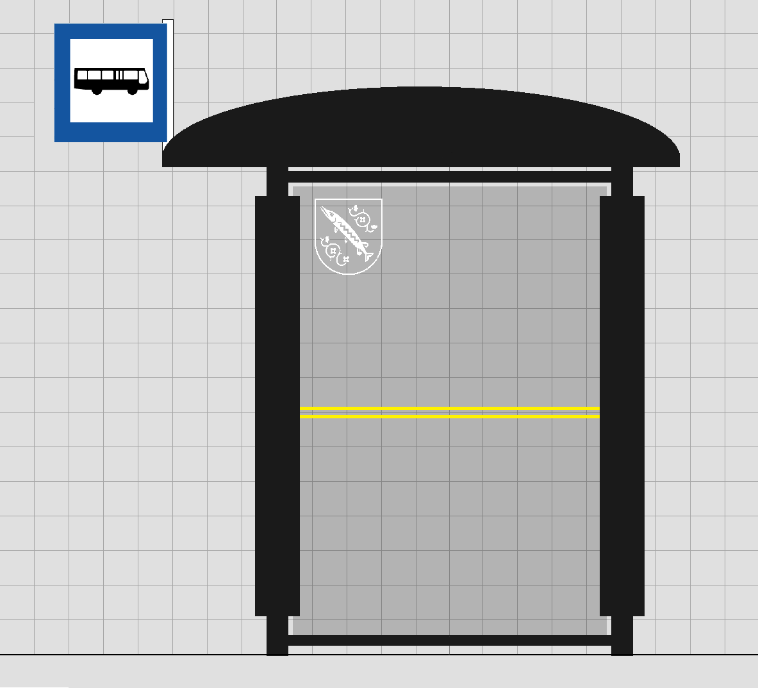
Rys. 3. Widok prawej ściany najazdowej wraz z znakiem D15.
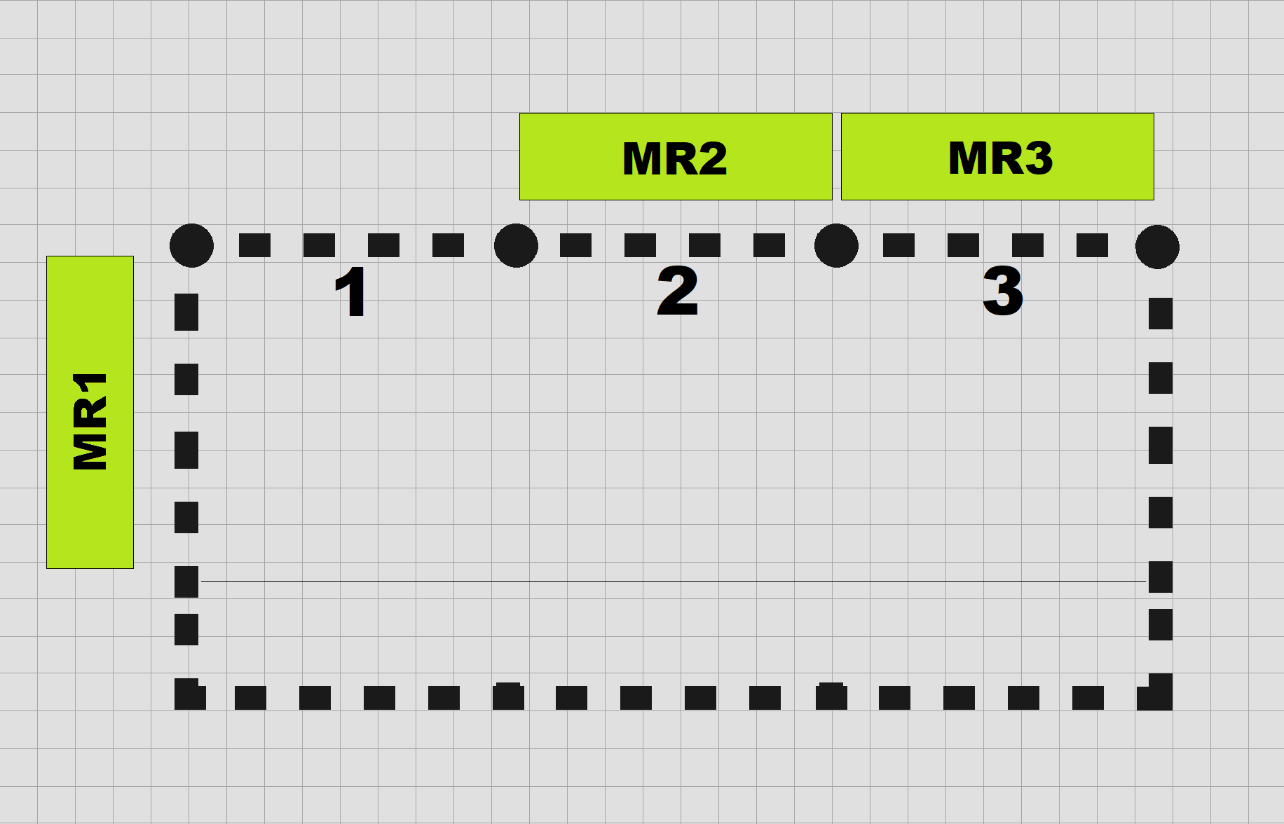
Rys. 4. Widok z góry wraz z modułami roślinnymi.

Poglądowy widok wiaty 2-modułowej (typ 2A i 2B)
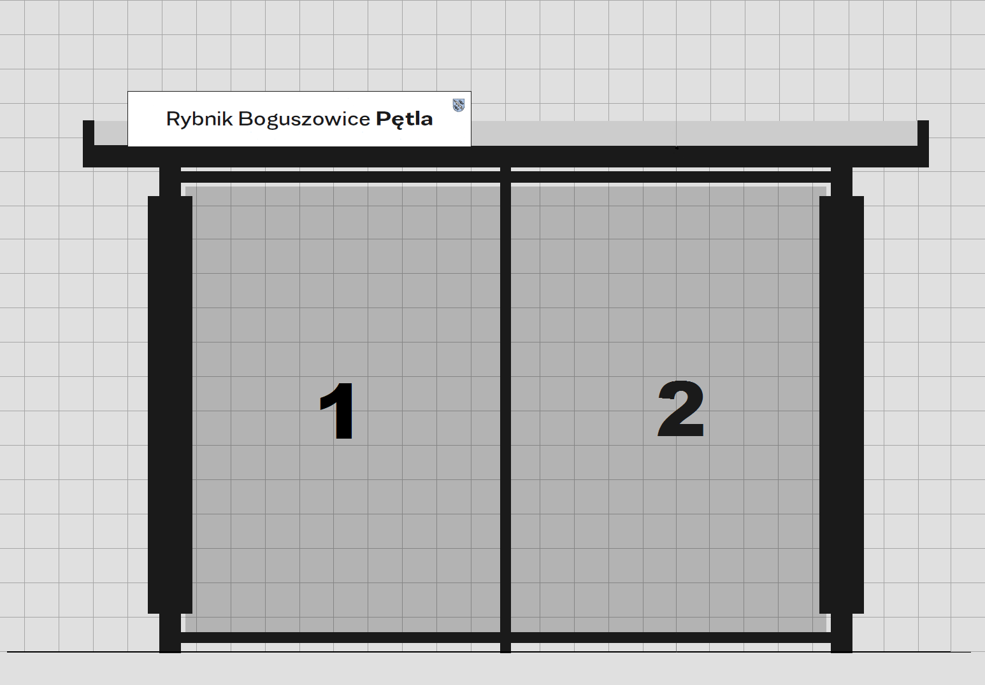
Rys. 5. Widok z przodu z oznaczeniem modułów.
Rys. 6. Widok lewej ściany nie najazdowej wraz z oznaczeniem szyb (dla wiaty typu 2B moduł 1a i 1b jako jedna szyba)
Rys. 7. Widok prawej ściany najazdowej wraz z znakiem D15.
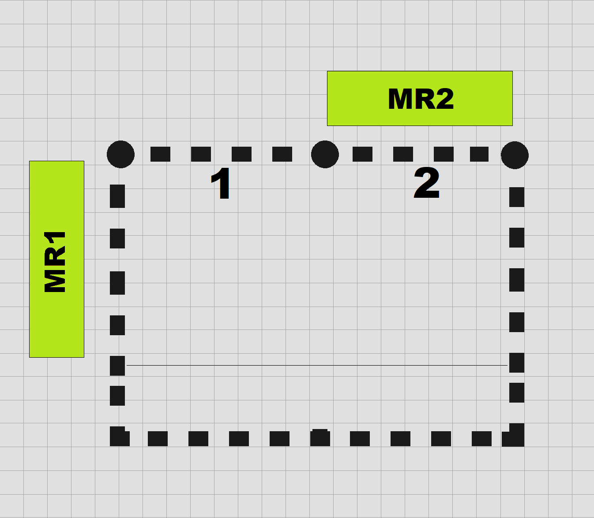
Rys. 8. Widok z góry wraz z modułami roślinnymi (dla wiaty typu 2B bez modułu MR1)
Poglądowy widok wiaty 8-modułowej (typ 8A)
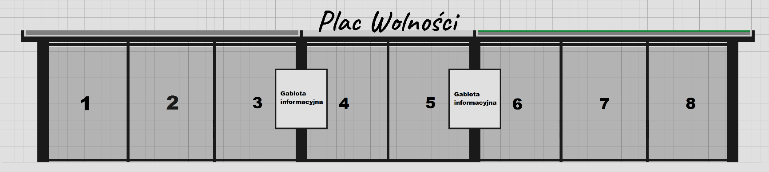
Rys. 9. Widok z przodu z oznaczeniem modułów.
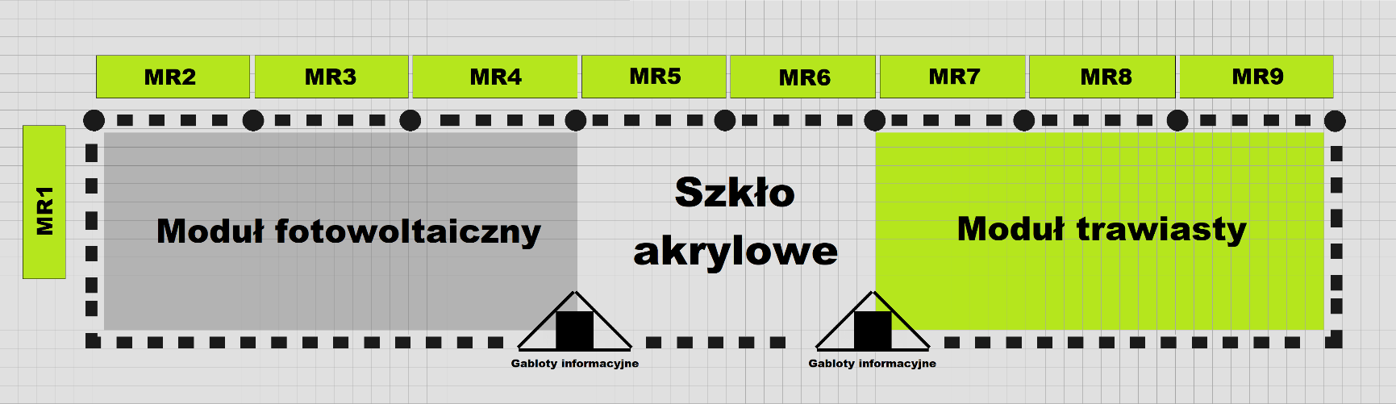
Rys. 10. Widok z góry wraz z modułami roślinnymi.
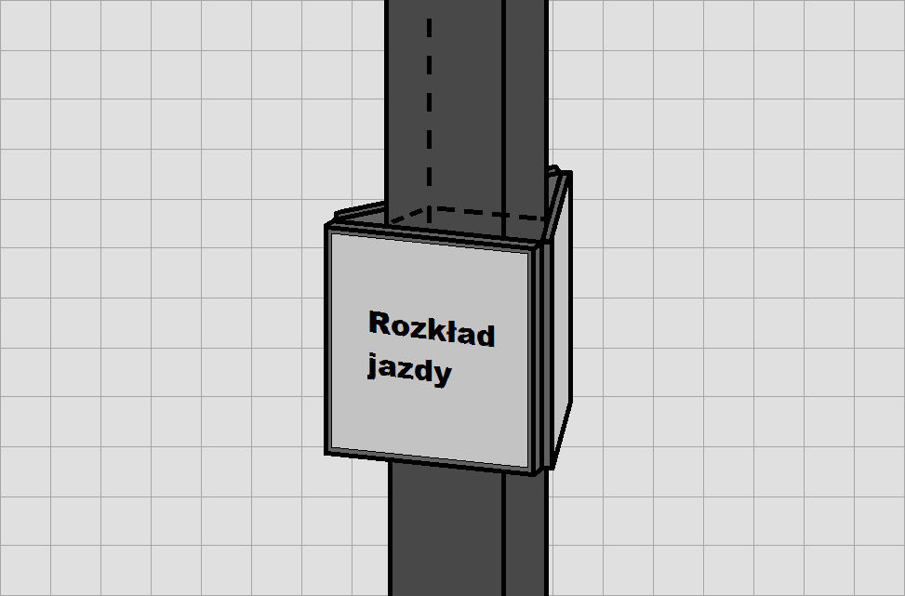

Rys. 11. Widok gabloty informacyjne ulokowanej na filarze konstrukcji wiaty.
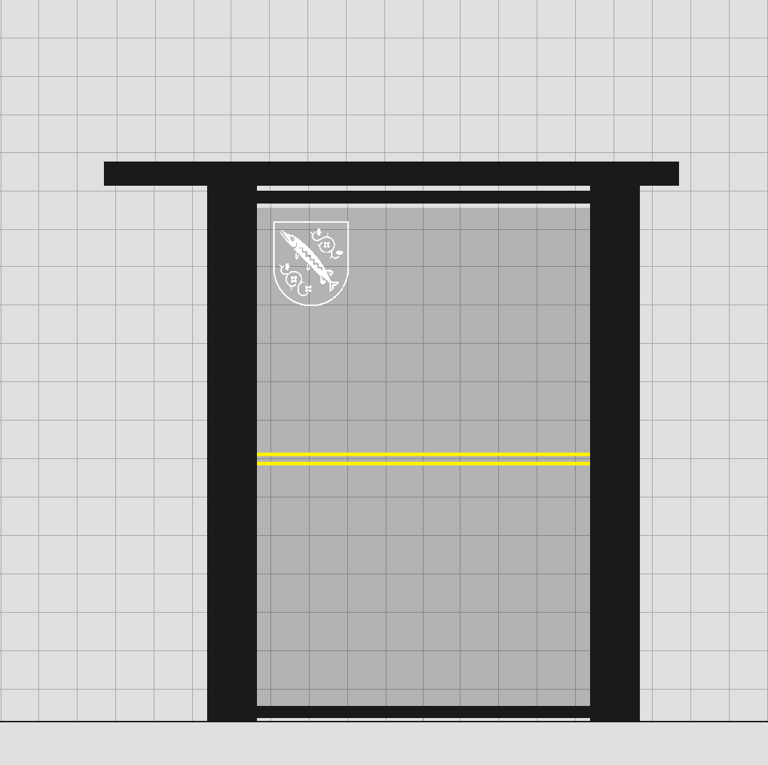

Rys. 12. Widok prawej ściany najazdowej.

